Правила перехода пешеходами пешеходных переходов

Что такое пешеходный переход

Пешеходный переход – это участок проезжей части, предназначенный для движения пешеходов через проезжую часть дороги и обозначенный дорожными знаками «Пешеходный переход» и (или) горизонтальной дорожной разметкой либо искусственное сооружение, обеспечивающее возможность пешеходам попасть на противоположную сторону дороги без движения по проезжей части.

На дороге переход обозначается знаком «Пешеходный переход». Знак «Пешеходный переход» представлен в двух основных вариантах. На одном из них (5.19.1) пешеход двигается справа налево, а на другом (5.19.2) – слева направо.

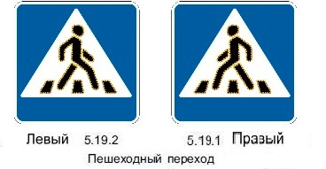

Требования к типам и обустройству пешеходных переходов России закреплены в ГОСТ 32944-2014 «Дороги автомобильные общего пользования. Пешеходные переходы. Классификация. Общие требования».

Когда пешеходный переход необходим

Необходимость обустройства пешеходного перехода обусловлена следующими предельными показателями интенсивности движения транспорта и пешеходов: в течение любых 8 ч рабочего дня недели интенсивность движения транспорта равна или более 600 ед./ч (для дорог с разделительной полосой 1000 ед./ч) по главной дороге в двух направлениях и равна или более 150 пешеходов, пересекающих проезжую часть в одном наиболее загруженном направлении. в каждый из тех же 8 ч.

Устройство наземных пешеходных переходов с обозначением их дорожными знаками «Пешеходный переход» и (или) горизонтальной дорожной разметкой осуществляется в местах установившихся пешеходных связей и на перекрестках при интенсивности движения транспорта более 50 ед./ч и интенсивности движения пешеходов более 150 чел./ч. При интенсивности движения транспорта и пешеходов менее данного показателя пешеходные
переходы не устраиваются.
Кроме того, создавать пешеходные переходы в населенных пунктах необходимо, когда за последние 12 мес на перекрестке совершено не менее трех ДТП, связанных с наездами транспортных средств на переходящих дорогу пешеходов, которые могли бы быть предотвращены при наличии пешеходного перехода.

В этом случае решение об устройстве светофорного объекта принимают владельцы автомобильных дорог по согласованию с территориальными подразделениями Министерства внутренних дел.

Виды пешеходных переходов

В зависимости от способа пересечения пешеходами проезжей части дороги, расположения на дороге, уровню пропуска транспорта и пешеходов, пешеходные переходы бывают:
- Нерегулируемый наземный пешеходный переход – участок проезжей части, предназначенный для движения пешеходов через проезжую часть дороги и обозначенный дорожными знаками «Пешеходный переход» и (или) горизонтальной дорожной разметкой.
- Регулируемый пешеходный переход – наземный пешеходный переход, оборудованный светофорным регулированием.
- Пешеходный переход в разных уровнях – искусственное сооружение, обеспечивающее
возможность пешеходам попасть на противоположную сторону дороги без движения по проезжей части (подземные и наземные переходы).

Переходы по наличию островка безопасности бывают:
- без островка безопасности;
- с конструктивно выделенным островком безопасности и сквозной траекторией движения пешеходов;
- с конструктивно выделенным островком безопасности и искривленной (Z-обраэной) траекторией движения пешеходов.

Регулируемые пешеходные переходы по уровню ликвидации конфликтов подразделяются на:
- регулируемые пешеходные переходы с конфликтной схемой регулирования пешеходного движения (при включении пешеходам зеленого сигнала одновременно разрешается движение правоповоротных и (или) левоповоротных транспортных средств, водители которых должны уступить дорогу пешеходам);
- регулируемые пешеходные переходы с бесконфликтной схемой регулирования пешеходного движения (при движении на зеленый сигнал пешеходы не имеют конфликтов с транспортными потоками). Вариантом бесконфликтной схемы являются пешеходные переходы с полной пешеходной фазой (при движении пешеходов на зеленый сигнал все транспортные потоки остановлены).

Места расположения пешеходных переходов
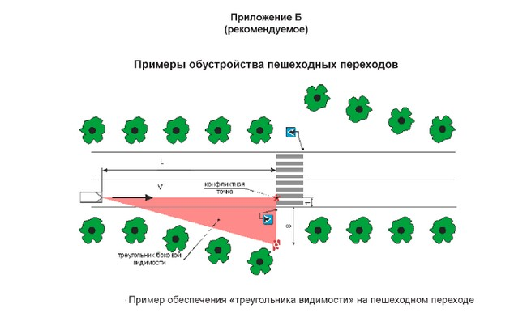
Обозначенные пешеходные переходы не должны располагаться напротив расположенных вблизи проезжей части дверей магазинов, проходных предприятий, калиток школ или иных детских учреждений. Необходимо на их пути устроить ограждение второй группы и повернуть пешеходный поток по тротуару на 20—30 м. предпочтительнее против движения транспорта (смотрите схему ниже).

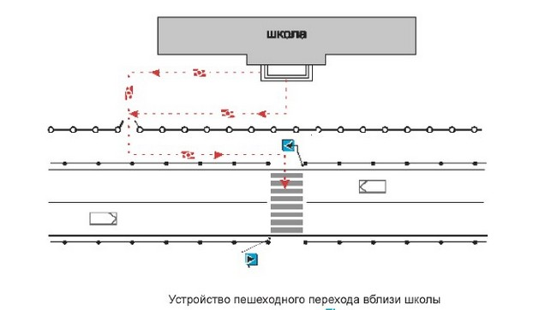

Не допускается расположение переходов на участках автомобильных дорог и улиц с необеспеченной нормативной видимостью встречного автомобиля на кривых в плане и выпуклых кривых в профиле. В случае невозможности выполнения этих требований скорость движения транспортных средств должна быть ограничена.

В местах, где движение пешеходов происходит по разделительной полосе (бульвару), следует устраивать «Z-образные» (разделенные) переходы посредством устройства пешеходных направляющих ограждений, которые обеспечивают движение пешеходов навстречу движению транспортных потоков

Перспективные методы обустройства наземных переходов

В сложившихся неблагоприятных условиях для движения пешеходов (на участках концентрации дорожно-транспортных происшествий, вблизи детских учреждений и т. п.) возможно введение поэтапного совершенствования организации дорожного движения, включающее в себя:

- обозначение пешеходного перехода дорожным знаком на флуоресцентном фоновом экране желтого цвета;
- обозначение пешеходного перехода с применением светодиодного дорожного знака с мерцающим изображением пешехода;
- дополнительное обустройство пешеходного перехода шумовыми полосами;
- дополнительное обустройство пешеходного перехода шумовыми полосами и искусственными неровностями;
- 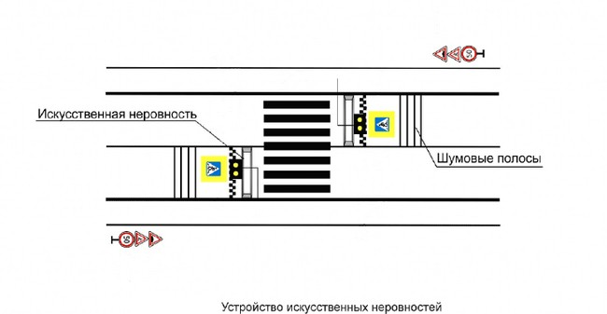
- установку на обозначенных пешеходных переходах транспортных светофоров, работающих в постоянном режиме желтого мигания.

Правила перехода пешеходами пешеходных переходов

Правила перехода пешеходами пешеходных переходов установлены в Правилах дорожного движения (ПДД).

Пешеходы должны переходить дорогу по пешеходным переходам, в том числе по подземным и надземным, а при их отсутствии - на перекрестках по линии тротуаров или обочин.

На регулируемом перекрестке допускается переходить проезжую часть между противоположными углами перекрестка (по диагонали) только при наличии разметка «зебра», обозначающей такой пешеходный переход.

При отсутствии в зоне видимости перехода или перекрестка разрешается переходить дорогу под прямым углом к краю проезжей части на участках без разделительной полосы и ограждений там, где она хорошо просматривается в обе стороны (пункт 4.3 ПДД).

На нерегулируемых пешеходных переходах пешеходы могут выходить на проезжую часть (трамвайные пути) после того, как оценят расстояние до приближающихся транспортных средств, их скорость и убедятся, что переход будет для них безопасен. При переходе дороги вне пешеходного перехода пешеходы, кроме того, не должны создавать помех для движения транспортных средств и выходить из-за стоящего транспортного средства или иного препятствия, ограничивающего обзорность, не убедившись в отсутствии приближающихся транспортных средств (пункт 4.5 ПДД).

Выйдя на проезжую часть (трамвайные пути), пешеходы не должны задерживаться или останавливаться, если это не связано с обеспечением безопасности движения. Пешеходы, не успевшие закончить переход, должны остановиться на островке безопасности или на линии, разделяющей транспортные потоки противоположных направлений. Продолжать переход можно лишь убедившись в безопасности дальнейшего движения и с учетом сигнала светофора (регулировщика) (пункт 4.6 ПДД).

При переходе дороги в темное время суток или в условиях недостаточной видимости пешеходам рекомендуется, а вне населенных пунктов пешеходы обязаны иметь при себе предметы со световозвращающими элементами и обеспечивать видимость этих предметов водителями транспортных средств (пункт 4.1 ПДД).

В случае нарушения пешеходом ПДД предусмотрена административная ответственность по ч. 1 ст. 12.29 КоАП России. Влечет предупреждение или наложение административного штрафа в размере 500 рублей.

